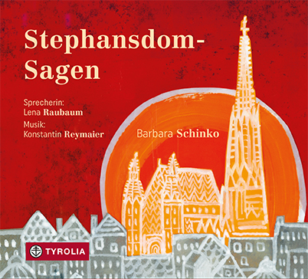
Barbara Schinko
Stephansdom-Sagen
Gelesen von Lena Raubaum, mit Improvisationen von Konstantin Reymaier an der Domorgel zu St. Stephan.

Tyrolia-Verlag, Innsbruck–Wien 2018
978-3-7022-3705-9
€ 14,95

Von Engeln und Teufeln, höllischer Bestrafung und
himmlischer Hilfe

Es gibt sie wieder in gesammelter Form, die bekanntesten Sagen zu dem Wahrzeichen Österreichs schlechthin: dem Wiener Stephansdom. Mit ihrer großen Leidenschaft für diese Textsorte hat sich Autorin Barbara Schinko daran gemacht, diese altbekannten Sagen nachzuerzählen – frisch und lebendig, mit viel Gespür für die alten Stoffe.
Die ausgebildete Sprecherin Lena Raubaum verleiht diesen Texten nun ihre Stimme, lässt den Teufel wüten und zetern, Meister Puchsbaum ein verzweifeltes „Maria, warte!“ entfahren und die Himmelspförtnerin ein beruhigendes „Wein nicht, mein Kind!“ murmeln. Mit großem Enthusiasmus und viel Freude an den Texten präsentiert sie eine gelungene Auswahl an Sagen aus dem Buch – musikalisch umrahmt von Improvisationen, eingespielt von Domorganist Konstantin Reymaier an der Rieger-Orgel des Stephansdoms.

Das Sagenbuch zum Stephansdom – nun auch als Hörbuch

Die Autorin und die Illustratorin

Barbara Schinko, geb. 1980 in Oberösterreich; Studium der internationalen Wirtschaftsbeziehungen in Eisenstadt, Dublin und Prag. Lebt heute mit ihrer Familie in Linz. Für ihren Jugendroman „Schneeflockensommer“ erhielt sie u. a. den Österreichischen Kinder- und Jugendbuchpreis.

Lena Raubaum, geb. 1984 in Wien als Lena Wiesbauer, ist wort- und sprachbegeistert als Autorin, Sprecherin, Schauspielerin, Leiterin von Schreib- und Lesewerkstätten tätig. 2016 erhielt sie den DIXI Kinderliteraturpreis (Kategorie „Kinderlyrik“). (www.lenaraubaum.com)

Konstantin Reymaier, ist Domorganist zu St. Stephan und Priester der Erzdiözese Wien. Zuvor war er mehrere Jahre in England tätig und lehrte an der Musikuniversität Graz Orgel und Improvisation. Seit Kindheit an faszinierte ihn die Improvisation, die auch in seinen Konzerten einen festen Platz hat.

